Visão geral do projeto de portfólio de final de curso do Curso 1: TikTok
Aprenda sobre o cenário de local de trabalho do TikTok do Curso 1!
Este projeto de final de curso foi elaborado pensando em você, criando uma oportunidade para você praticar e aplicar suas habilidades de análise de dados. Os materiais fornecidos aqui irão guiá-lo nas discussões com colegas de trabalho, membros da equipe interna e partes interessadas externas.
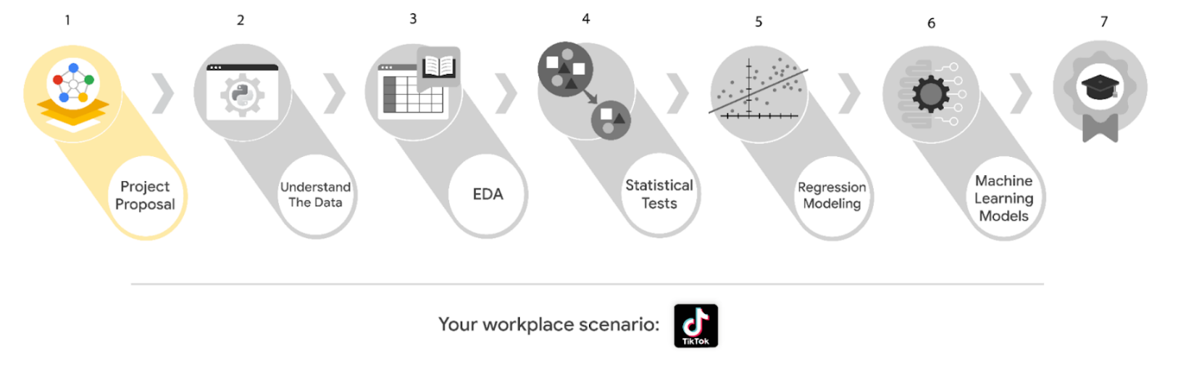
Saiba mais sobre o projeto, seu papel e expectativas nesta leitura.
Antecedentes do cenário TikTok
Bem-vindo à sua nova função no TikTok! Estamos muito felizes em ter você na equipe de dados!
Na TikTok, nossa missão é inspirar criatividade e trazer alegria. Nossos funcionários lideram com curiosidade e se movem na velocidade da cultura. Combinado com a estrutura plana da nossa empresa, você terá oportunidades dinâmicas para causar um impacto real em uma empresa em rápida expansão e desenvolver sua carreira.
Os usuários do TikTok podem denunciar vídeos e comentários que contenham reivindicações de usuários. Esses relatórios identificam o conteúdo que precisa ser revisado pelos moderadores. Este processo gera um grande número de relatórios de usuários que são difíceis de resolver rapidamente.
A TikTok está trabalhando no desenvolvimento de um modelo preditivo que pode determinar se um vídeo contém uma afirmação ou oferece uma opinião. Com um modelo de previsão bem-sucedido, o TikTok pode reduzir o acúmulo de relatórios de usuários e priorizá-los de forma mais eficiente.
Histórico do projeto
A equipe de dados da TikTok está nos estágios iniciais do projeto de classificação de sinistros. As seguintes tarefas são necessárias antes que a equipe possa iniciar o processo de análise de dados:
- Uma proposta de projeto identificando o seguinte:
  - Organize as tarefas do projeto em marcos
  - Classifique tarefas usando o fluxo de trabalho PACE
  - Identifique as partes interessadas relevantes
Sua tarefa
Para sua primeira tarefa, o TikTok está solicitando uma proposta de projeto que criará marcos para as tarefas do projeto de classificação de comentários. Lembre-se de levar em consideração o público, a equipe, o objetivo do projeto e os estágios do PACE de cada tarefa ao planejar a entrega do projeto.
Membros da equipe no TikTok
Como um novo analista de dados, você trabalhará em estreita colaboração com uma equipe talentosa de profissionais de dados experientes. Você também colaborará com colegas de trabalho do TikTok fora da equipe de dados, conforme exigido pelo seu projeto.
Funções da equipe de dados
- Willow Jaffey - líder de ciência de dados
- Rosie Mae Bradshaw - Gerente de Ciência de Dados
- Orion Rainier - Cientista de Dados
Membros da equipe multifuncional
- Mary Joanna Rodgers - Diretora de Gerenciamento de Projetos
- Margery Adebowale - Líder Financeira, Américas
- Maika Abadi - Líder de Operações
Nota: A história, todos os nomes, personagens e incidentes retratados neste projeto são fictícios. Nenhuma identificação com pessoas reais (vivas ou falecidas) é pretendida ou deve ser inferida. Os dados partilhados neste projeto foram alterados para fins pedagógicos.
Sua equipe TikTok inclui vários gerentes que supervisionam as operações. É importante adaptar a sua comunicação às suas funções, uma vez que as suas responsabilidades são menos técnicas. Os membros da equipe de dados do TikTok são bem versados ​​em análise e ciência de dados. As mensagens para esses colegas de trabalho mais técnicos devem ser concisas e específicas.
Notas da reunião
Agora que você está integrado, você tem acesso à rede da empresa e está configurado com uma conta de e-mail corporativa.
Você percebe um e-mail do seu supervisor na parte superior da sua caixa de entrada.
De: Rosie Mae Bradshaw
Assunto: Sua primeira tarefa: revisar as notas da reunião
Se você consegue ler isto, então as contas da sua empresa foram criadas! É o momento perfeito para começar sua primeira tarefa. Na semana passada, participei de uma reunião interna com nossa equipe de liderança sobre um novo projeto que estamos prestes a iniciar. Você receberá mais informações nos próximos dias, mas gostaria que você ficasse atento a algumas necessidades que foram identificadas pela nossa liderança. Aqui está um trecho das anotações que fiz durante a reunião da equipe de liderança. Organizei os pontos pela pessoa que fez o comentário:
Mary Joanna Rodgers - Diretora de Gerenciamento de Projetos
- O projeto precisará de um documento global identificando resultados e marcos.
- Precisaremos gerar alguns recursos visuais para compartilhar com os executivos da TikTok.
Orion Rainier-Cientista de Dados
- Precisaremos ter uma compreensão dos dados com os quais trabalharemos neste projeto.
- Será necessário que alguém da equipe inspecione o conjunto de dados em busca de dados ausentes.
- A equipe de dados precisa determinar quais informações serão mais úteis nos dados do TikTok por meio da análise exploratória de dados (EDA).
- Eventualmente, nossa equipe precisará executar algum método de teste estatístico.
Willow Jaffey - líder de ciência de dados
- O objetivo do projeto de classificação de reivindicações é construir e entregar um modelo confiável de aprendizado de máquina.
- A equipe precisará determinar o tipo de modelo de regressão para este projeto.
- Assim que tivermos um modelo final, precisarei conhecer os principais pontos de discussão da nossa apresentação à equipe de liderança.
- A equipe precisará determinar o melhor método de teste de hipóteses para este conjunto de dados.
Meus pensamentos e preocupações…
- Acho que é melhor usar Python para este projeto. Pedirei a alguém da minha equipe que configure isso assim que tivermos a proposta do projeto em vigor.
- Sugiro que a equipe de dados precise verificar as suposições feitas por qualquer modelagem de regressão desenvolvida para este projeto.
- A equipe de dados identificará e configurará o fluxo de trabalho do projeto.
Mais detalhes serão enviados para você em breve.
Bem-vindo à equipe,
Rosie Mae Bradshaw
Gerente de Ciência de Dados
TikTok
(PS: Não se esqueça do almoço patrocinado pela empresa na sexta-feira. A comida é sempre fantástica. É uma ótima oportunidade para conhecer mais de nossos maravilhosos colegas de trabalho. Nossa equipe se reúne no lobby por volta do meio-dia. Junte-se a nós!)
Entregas específicas do projeto
Com este projeto de final de curso, você ganhará prática valiosa e aplicará suas novas habilidades ao concluir os seguintes resultados:
- Curso 1 Documento de estratégia PACE para planejar seu projeto considerando os membros do público, colegas de equipe, marcos importantes e objetivo geral do projeto.
- Crie uma proposta de projeto para a equipe de dados.
Principais conclusões
O projeto de final de curso do Certificado de análise de dados avançada do Google foi desenvolvido para que você pratique e aplique as habilidades do curso em um cenário de local de trabalho fictício. Ao concluir cada projeto, você terá exemplos de trabalho que aprimorarão seu portfólio e mostrarão suas habilidades para futuros empregadores.

